|  |  |
| --- | --- |
| Nazwa Projektu | „Aplikacja do Komunikacji” |
| LEAD | Maciej Lewicki |

|  |  |
| --- | --- |
| Zespół | 1)Maciej Lewicki – Developer  2)Dawid Olcha – Android Developer  3)Gracjan Zeniuk – Server Administrator  4)Artur Wołyniec – Dokumentacja, Testy |
| Krótki Opis Projektu | Założeniem projektu jest stworzenie aplikacji do wysyłania zaszyfrowanych wiadomości głosowych pomiędzy dwoma telefonami. |
| Wykorzystywane technologie | -Środowisko Android Studio i język Kotlin  (Stworzenie aplikacji mobilnej)  -Server i baza danych na platformie Firebase |

**SPIS TREŚCI:**

1. Lista Faz Projektu
2. Zagrożenia Projektowe
3. I Faza – opis
4. II Faza – opis
5. III Faza – opis
6. Krótki opis testów
7. IV Faza – opis
8. Podsumowanie Testów
9. V Faza – opis
10. Podsumowanie projektu
11. Lista Faz Projektu

Proces tworzenia projektu zostanie podzielony na cztery fazy w których równolegle zespół będzie pracował nad osiągnięciem kluczowych kamieni milowych:

1. Faza I – podczas pierwszej fazy projektu następuje etap zapoznania się ze środowiskiem Android studio i Firebase. Kamieniem milowym dla tej fazy jest wyprodukowanie prototypu UI aplikacji i postawienie serwera firebase.

2. Faza II – na koniec tej fazy chcemy osiągnąć połączenie pomiędzy aplikacją i serwerem, rozwinąć bazę danych oraz wysłać pierwszą testową wiadomość.

3.Faza III – Trzecia faza skupia się na dopracowaniu elementów szyfrujących aplikacji oraz rozszerzenia opcji wysyłania wiadomości.

4. Faza IV – Ta faza skupia się na testach aplikacji pod względem wysyłania informacji oraz szyfrowania informacji.

5. Faza V – Podsumowanie i naprawa błędów aplikacji.

1. Zagrożenia projektowe

|  |  |  |
| --- | --- | --- |
| **Zagrożenie** | **Stopień Zagrożenia** | **Opis** |
| Zespół zachoruje podczas trwania projektu | Wysokie | Obecna sytuacja Covidowa powoduje, że jest to bardzo możliwe a opóźni to znacząco projekt |
| Aplikacja nie będzie mogła nawiązać połącznia z serwerem | Wysokie | Android Studio jak serwer Firebase jest dla zespołu nową technologią dlatego mogą nastąpić problemy z połączeniem |
| Aplikacja nie będzie posiadać wszystkich funkcjonalności | Średnie | Jest to możliwe, że wszystkie założone wymagania nie będą spełnione, ale mało prawdopodobne jest nie spełnienie ogólnych funkcjonalności |
| Serwer nie będzie miał dostępu do wysyłanych informacji | Średnie | Mało prawdopodobne jest to, że serwer nie uzyska danych, musimy jednak sprawdzić ich jakość. |
| Wiadomości nie będą szyfrowane w odpowiedni sposób | Niskie | Serwer Firebase sam szyfruje dane dlatego jeżeli dodatkowe szyfrowanie nie będzie działać wyciek danych jest mało prawdopodobny |
| Testy aplikacji pokażą bardzo dużą ilość błędów | Niskie | Jest to mało prawdopodobne ze względu na niewielką ilość funkcjonalności do testów |
| Defekty w aplikacji nie są możliwe do naprawy | Niskie | Podczas budowy aplikacji takie możliwości powinny zostać zidentyfikowane. |

1. Faza I – 0.5.10.2021 -> 15.11.2021

3a) Zapoznanie się z aplikacja Android Studio i stworzenie prototypu UI.

* Zespół zapoznaje się z aplikacją Android Studio, za pomocą tutoriali internetowych.
* Po wykonaniu tutorial przechodzimy do stworzenia prototypu wyglądu aplikacji, która będzie miała już podstawowe funkcjonalności, ale bez możliwości wykonania
* Końcowym efektem jest prototyp UI aplikacji

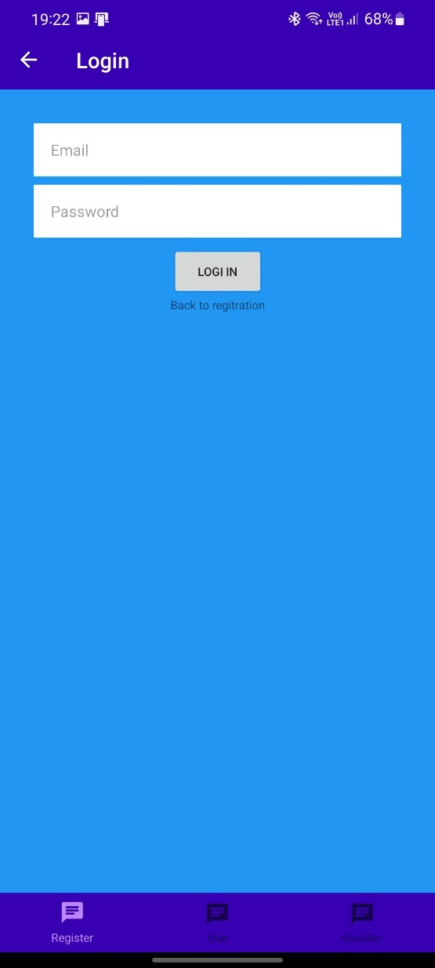

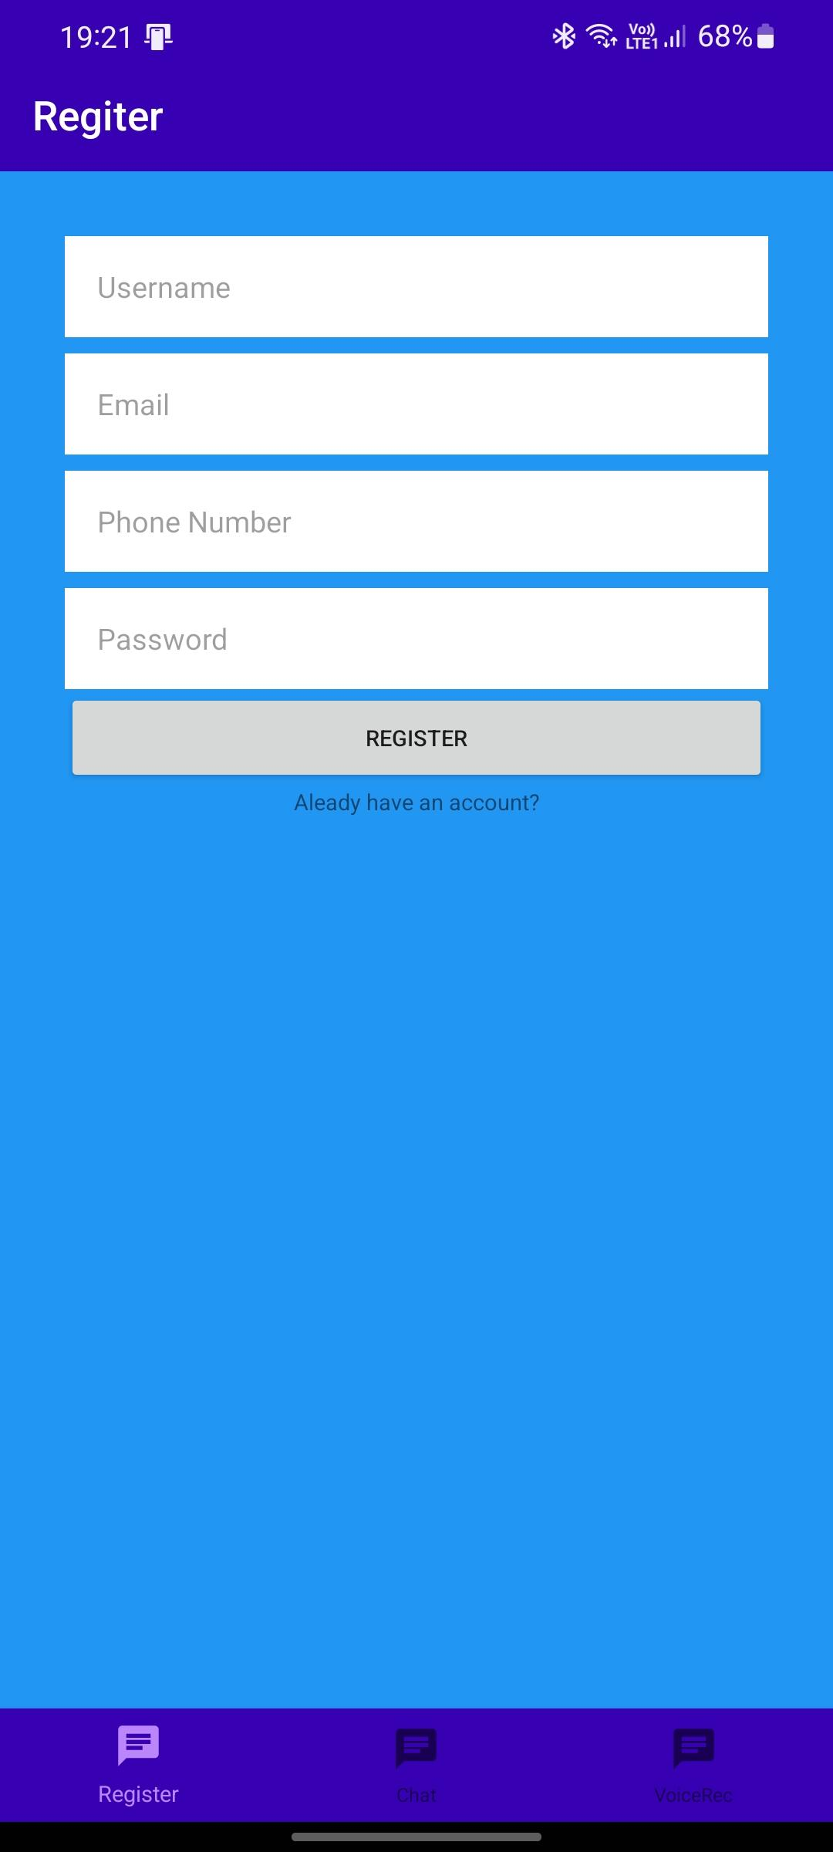

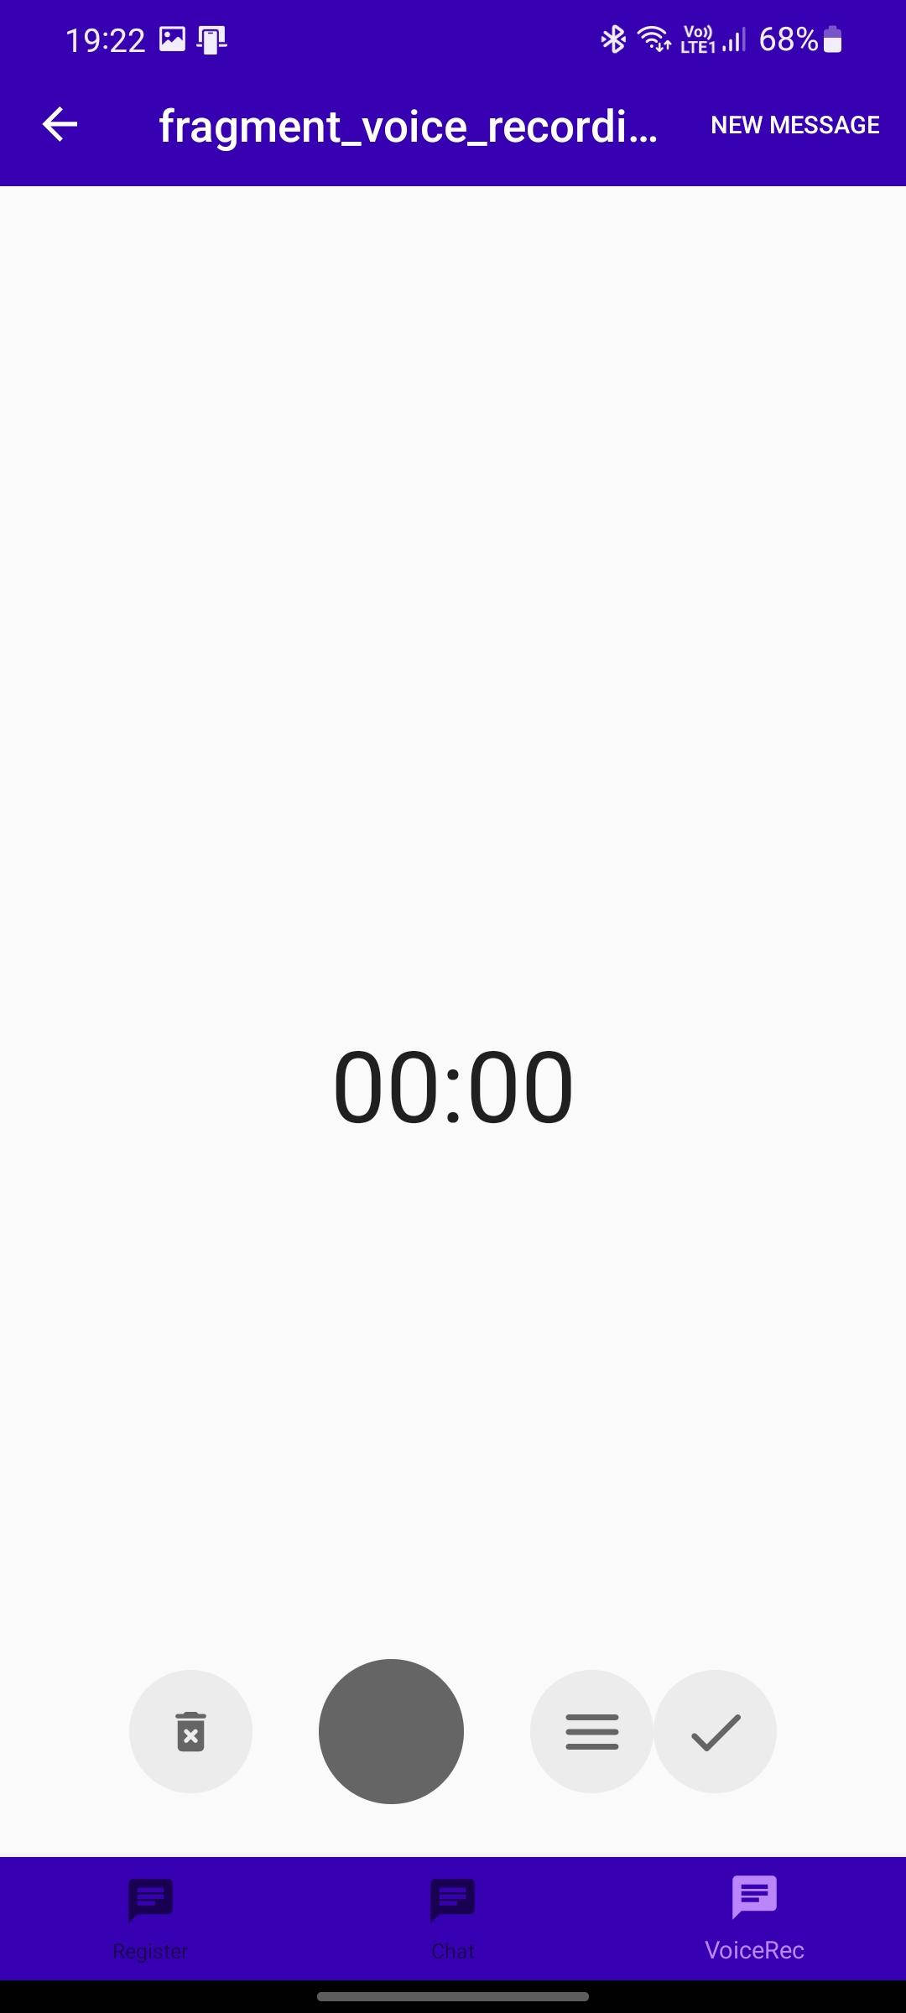

3b) Zapoznanie się z serwerem Firebase i nawiązanie połączenia

* Stworzenia konta na aplikacji Firebase
* Zapoznanie się z możliwościami serwisu i założenie Serwera
* Nawiązanie połączenia pomiędzy android studio a serwer firebase
* Stworzenie kilku elementów bazy danych

Posumowanie Fazy I:

* Stworzenie prototyou wyglądu aplikacji.
* Nawiąznie połączenia pomiędzy aplikacja a serwerem.
* Nie nastąpiły żadne trudności podczas tej fazy.

1. Faza II – 15.11.2021 -> 20.12.2021

4a) Dodanie dodatkowych okien i opcji do Aplikacji Android Studio

* Dodanie okna i opcji rejestracji

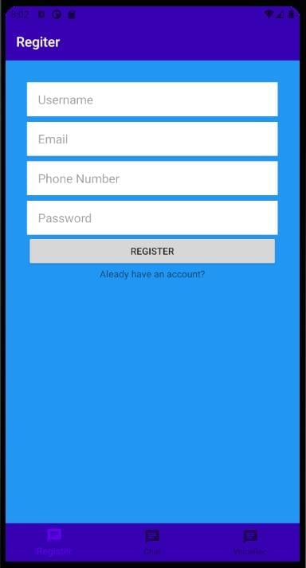

* Dodanie okna zawierającego listę kontaktów

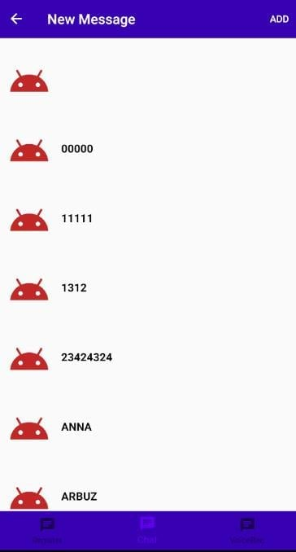

* Dodanie okna czatu

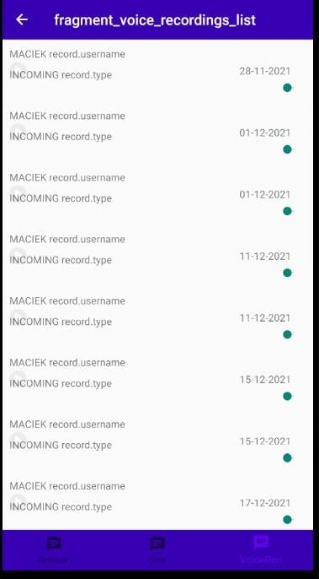

4b) Rozbudowanie elementów bazy danych

* Budowa elementów bazy danych niezbędnych dla przechowywania danych użytkowników takich jak Hasło, Nick, Numer Telefonu itp.
* Budowa elementów bazy danej w których przechowywane są wiadomości tekstowe.
* Budowa elementów bazy danej w której przechowywane są wiadomości głosowe.

4c) Zbudowanie skryptów do komunikacji pomiędzy aplikacją a serwerem

* Zbudowanie połączenia aplikacja <-> za pomocą bibliotek Android Jetpack.
* Pierwsze próby połączenie pomiędzy aplikacją i serwerem, czyli zapis danych użytkownika

1. Faza III – Trzecia faza skupia się na dopracowaniu elementów szyfrujących aplikacji oraz rozszerzenia opcji wysyłania wiadomości.(21.12.2021-12.01.2022)

5a) Zbudowanie komunikacji aplikacja <-> Serwer

* Rozbudowa aplikacji o rejestrację użytkowników
* Rozbudowa aplikacji o nagrywanie dźwięków i wysyłanie wiadomości (zapis na serwer)
* Rozbudowa funkcji czatu (kontakty, widok czatu)
* Rozbudowa o możliwość odczytywania wiadomości i odsłuchiwania głosowych

5b) Zabezpieczenie komunikacji przesyłania danych

* Rozbudowa szyfrowania
* Zabezpieczenie Bazy Danych

6. Faza IV – Ta faza skupia się na testach aplikacji pod względem wysyłania informacji oraz szyfrowania informacji.(12.01.2022-20.01.2022)

* Rozpoczęcie testów Niefunkcjonalnych
* Testy Funkcjonalne
* Zgłoszenie błędów z testów funkcjonalnych (problemy z czatem i przesyłem wiadomości głosowych)
* Stworzenie osobnej dokumentacji testów.

5. Faza V – Podsumowanie i naprawa błędów aplikacji.

* Aplikacja pozwala dodać dowolnego zarejestrowanego użytkownika za pomocą jego numeru telefonu
* Aplikacja pozwala na wysyłanie i przesyłanie wiadomości do zarejestrowanych użytkowników.
* Aplikacja pozwala na szybki dostęp do wiadomości
* Przesyłanie danych w aplikacji jest dodatkowo zabezpieczony
* Wszystkie wykryte defekty w aplikacji wykryte podczas testów zostały wyeliminowane.